웹뷰어로 백업하기
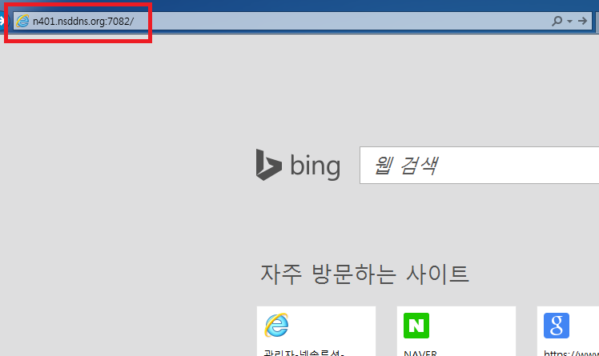
1. 인터넷 주소창에 DVR의 주소를 입력한다.
(내부 네트워크일 경우 DVR의 IP번호를 입력해도 된다.)
*http 포트를 다른 값으로 설정했다면 주소 뒤에 콜론과 포트값을 입력해준다.
ex) http://net1231.nsddns.com:90

(웹뷰어 기본 화면)
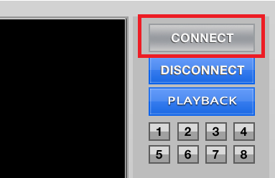
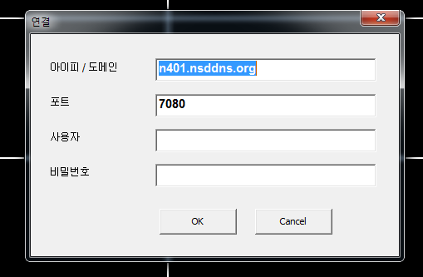
2. 접속을 눌러 DVR에 원격으로 접속한다. 사용자와 비밀번호의 기본값은 admin/1111이다.
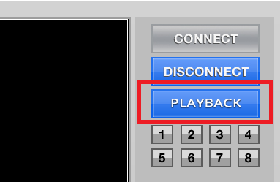
3. 접속이 됐다면 플레이백(재생)으로 들어간다.
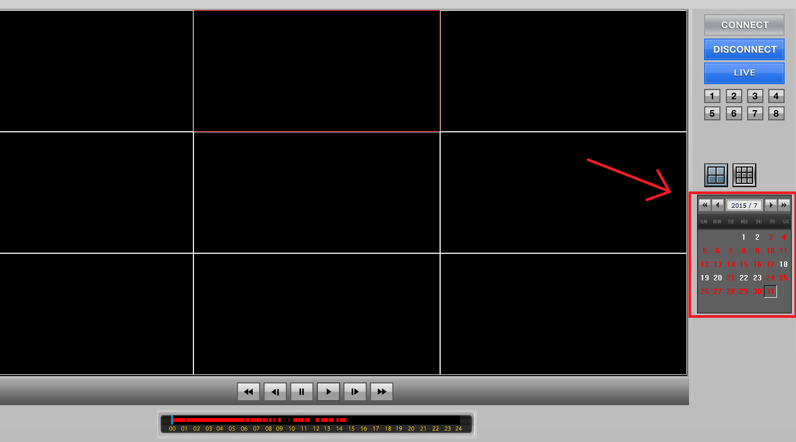
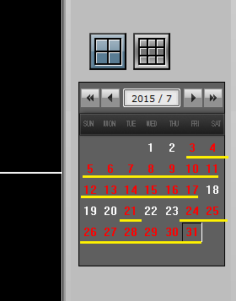
4.우측의 달력을 보면 녹화정보가 있는 날짜는 빨간색으로 뜬다. 원하는 날짜를 선택한다.

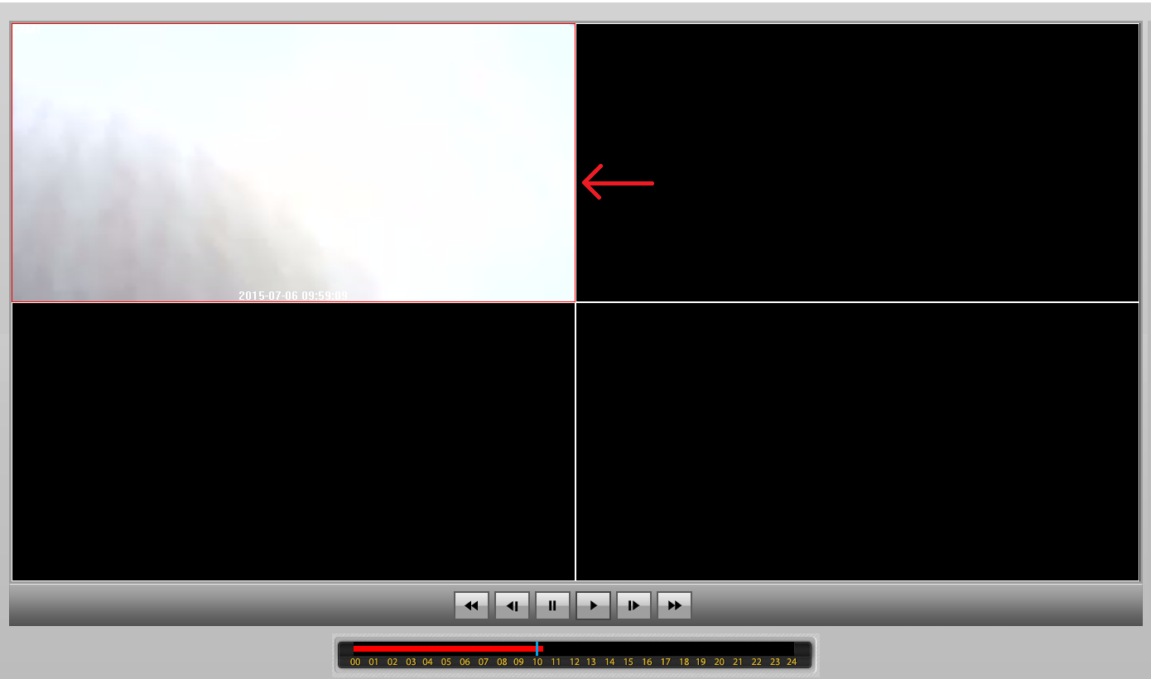
5. 날짜를 선택하면 밑의 시간표에 녹화기록이 뜬다. 원하는 채널을 선택한 후 [우클릭>백업]으로 들어간다. (카메라가 연결되어있지 않아 녹화정보가 없다면 채널을 선택하여 백업으로 들어가도 파일 다운이 되지 않는다.)

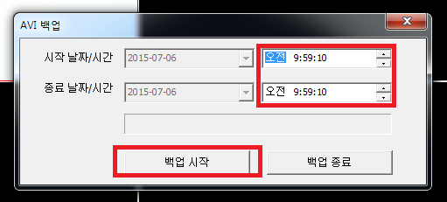
6. 원하는 시간대를 설정한 후 백업 시작을 누른다.

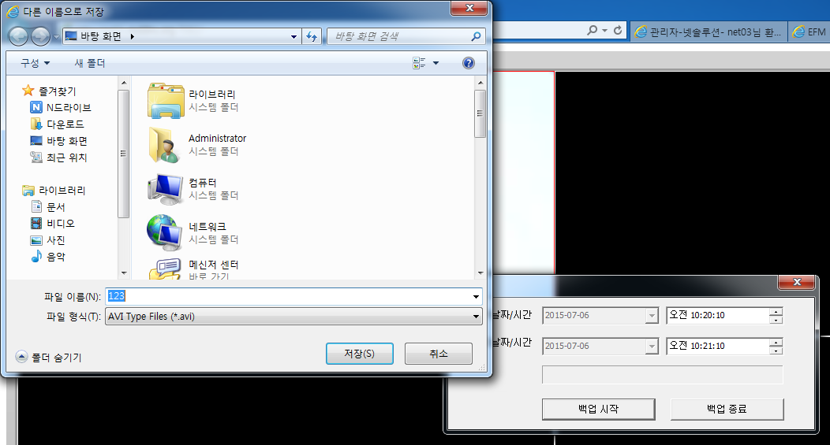
7. 저장형식은 avi이고 사용자가 원하는 곳에 다운받을 수 있다.

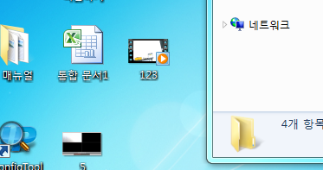
8. 원하는 미디어 플레이어로 실행하면 된다.

